Православнихрам

Људиправеразличитеграђевине.
Њиховспољашњи и унутрашњиизгледзависиоддогађајазакојисунамењене.

Насликамасуприказаниунутрашњипросториразличитихграђевина. Напишиисподслика:
- називграђевине у којојсеналазиприказанпростор
- називдогађајазакојијепросторнамењен

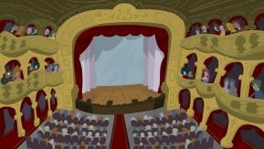
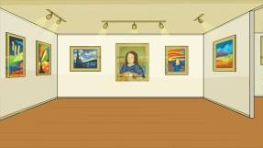
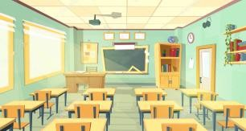
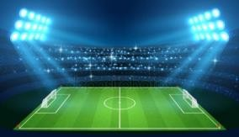
1 1 1 1
2 2 2 2

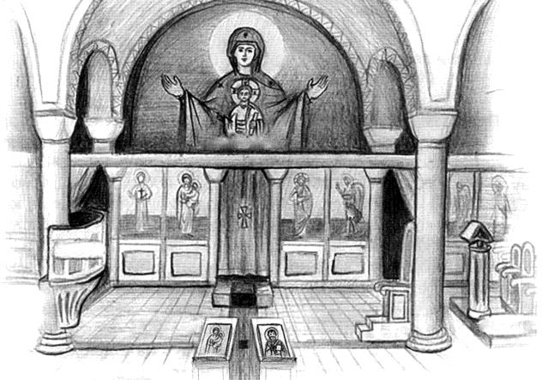
Спољашњи и унутрашњиизглед
православногхрамаодређује
најважнијицрквенидогађај – Литургија.

Православље– једноодименанашеЦрква.

Наслицијеприказанправославнихрам.
Некиодњеговихделовасуозначенибројевима. Називиозначенихделовасеналазеисподслике.
Пажљивочитајобјашњењаиу испредназиваупишиодговарајућиброј.
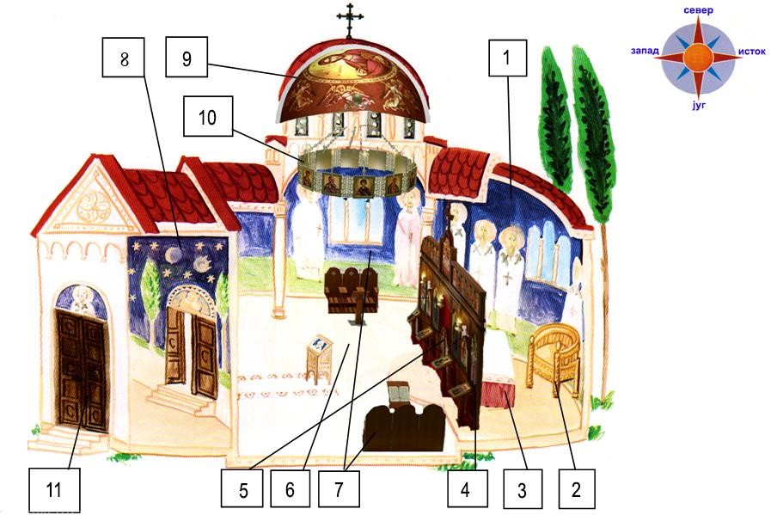
Олтар
Деохрама у којемсеналазичаснатрпеза и Христовпресто.
Горњеместо
Христовпресто у олтарунакојемседиепископ.
Часнатрпеза
Иконостас
Преградаизакојесeналазиолтар.
5 Царскедвери
Вратанасрединииконостасакојаводе уолтар.
Лађа
Простор у којемстојинародБожји. Називасејош и бродилинаос.
Певнице
Местазацрквенепеваче - појце. Налазесесалеве и деснестранелађеиспредолтара.
Полијелеј
Великилустер.
Портал
Улазанавратахрама.

Припрата
Просторијаизкојесеулази у лађухрама.
Купола
Највишидеохрама у обликуполулопте. ПредстављанебосакојегнасобасјаваХристос – Сунцеправде.
Порта
Црквенодвориште.

Запамти
Основниделовиправославногхрамасуолтар, лађаи припрата.

ХрамјесликаЦарстваБожјег.
ОнјеместозаједништваБога, људи и природе.
И човековотелојехрам.

АпостолПавлекаже: „ВистехрамБожји, и ДухБожјиобитава у вама“.

Заокружитачанодговор.
Православнихрамјесвојимолтаромокренутка: (решењепотражинаслици)
  - истоку
  - западу
  - северу
  - југу

